Comportements et stratégies : Construire des solides symétriques
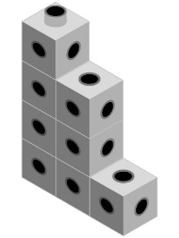  L’élève crée un objet, mais sans moitiés correspondantes. | 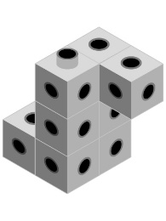  L’élève crée un objet qui a des moitiés correspondantes, mais ne sait pas s’il est symétrique.  « Chaque moitié est comme la lettre L. Je ne sais pas si l’objet est symétrique. » | L’élève crée un objet qui a des moitiés correspondantes, et pense qu’il doit donc être symétrique.  « Les 2 moitiés correspondent, donc l’objet doit être symétrique. »
Observations et documentation
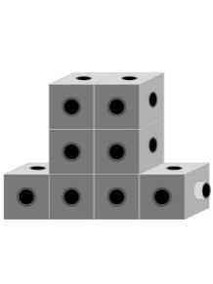  L’élève crée un objet symétrique, mais a des difficultés à décrire les moitiés correspondantes ou à les reconnaître.  « Je sais seulement que l’objet est symétrique. » | 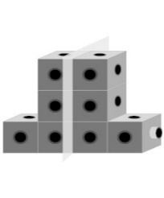  L’élève crée un objet symétrique, indique les moitiés correspondantes, mais ne peut pas justifier son raisonnement.  « Je ne sais pas pourquoi l’objet est symétrique. » | 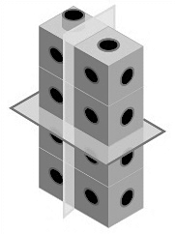  L’élève crée un objet symétrique, indique toutes les moitiés correspondantes et explique son raisonnement.  « Ces 2 moitiés ici correspondent et ces deux moitiés là correspondent. »
Observations et documentation

